„Moderné vzdelávanie pre vedomostnú spoločnosť/
Projekt je spolufinancovaný zo zdrojov EÚ“

PORADENSKÉ CENTRUM PRE DOSPELÝCH, STARÁ ĽUBOVŇA

„Pomáhame zamestnaným v kariérnom raste“



Kde nás nájdete?
SOŠ- Turistická ubytovňa
Jarmočná 108, 064 01Stará Ľubovňa,
3.posch, č.d. 308
e-mail: tutor.sl@nuczv.sk


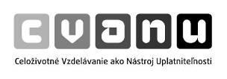
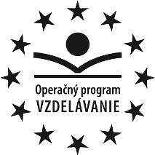
Budeme sa na Vás tešiť každý pracovný deň od 9:00 do 17:00 !


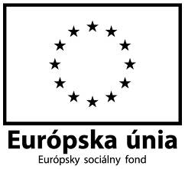

Celoživotným vzdelávaním podporujeme vašu profesionalitu


Národný ústav celoživotného vzdelávania ako inštitúcia poverená Ministerstvom školstva, vedy, výskumu a športu SR realizuje Národný projekt s názvom: Ďalšie vzdelávanie a poradenstvo pre dospelých ako nástroj lepšej uplatniteľnosti na trhu práce. V rámci Národného projektu bolo vytvorených 25 Poradenských centier pre dospelých, kde získate potrebné informácie a poradenstvo v oblasti vašej kariérnej orientácie a celoživotného vzdelávania.

Čo je úlohou Poradenského centra pre dospelých v Starej Ľubovni?

Kvalifikovaní tútori pomáhajú klientom zorientovať sa na trhu práce, poskytujú informačné a poradenské služby v oblastiach kariérneho rozvoja, rozšírenia, či získania kvalifikácie. V Poradenskom centre pre dospelých je možné sa priamo prihlásiť do niektorého z ponúkaných vzdelávacích programov. Cieľom je, aby klienti získali lepšie možnosti uplatnenia sa na trhu práce.
Služby poradenských centier, účasť v niektorom zo 44 vzdelávacích programov a overenie odbornej spôsobilosti sú v rámci projektu poskytované klientom bezplatne.

Pre koho je Poradenské centrum pre dospelých v Stará Ľubovňa určené?


Pre dospelých zamestnaných ľudí, ktorí hľadajú lepšie uplatnenie na trhu práce. Ak máte trvalý pracovný pomer, ste SZČO, alebo ak ste na materskej/ rodičovskej dovolenke, prípadne ste ZŤP a ste zároveň zamestnaný, radi vám poskytneme naše služby.

MY VÁM PORADÍME, VY SA ROZHODNITE !

